技术方案设计文档
K8s DevOps 集成中台
System Architecture & Technical Design · 详细版

项目名称 | K8s DevOps 集成中台
文档编号 | TD-CROW-2026-01
编写人 | 【姓名】
编写日期 | 2026 年 7 月 6 日
文档版本 | V2.0

目 录

1 概述

1.1 编写目的
本文档详细描述「K8s DevOps 集成中台」的总体架构、技术选型、核心业务流程、模块设计、数据库设计、部署架构、安全设计与可维护性现状，作为技术评审、后续维护与二次开发的完整依据。相较于概要版本，本版本补充了关键业务流程的详细时序、代表性接口的请求 / 响应结构，以及基于代码走查发现的安全与可维护性问题清单。

1.2 适用范围
本文档适用于本项目的技术评审、交接维护，以及后续参与迭代开发的工程师。功能层面的详细需求见配套的《需求规格说明书》。

1.3 读者对象
- 技术评审人：关注架构合理性、安全风险与可维护性；
- 后续维护 / 接手开发的工程师：关注模块实现细节与已知问题；
- 测试人员：关注接口行为与边界条件，配合《测试报告》使用。

2 总体架构

2.1 架构设计原则
- 核心服务高性能：核心业务逻辑采用 C++ 实现，直接面向高并发的集群操作场景；
- 辅助能力微服务化：文件服务、终端服务等相对独立的能力拆分为独立进程，避免单一服务过度膨胀；
- 复用现有基础设施：不新建独立的用户体系、存储集群，而是对接团队已有的 LDAP、Ceph、GitLab、Harbor、Prometheus；
- 容器化交付：所有组件统一打包为 Docker 镜像，通过统一的启动脚本编排多进程协同运行。

2.2 系统架构图
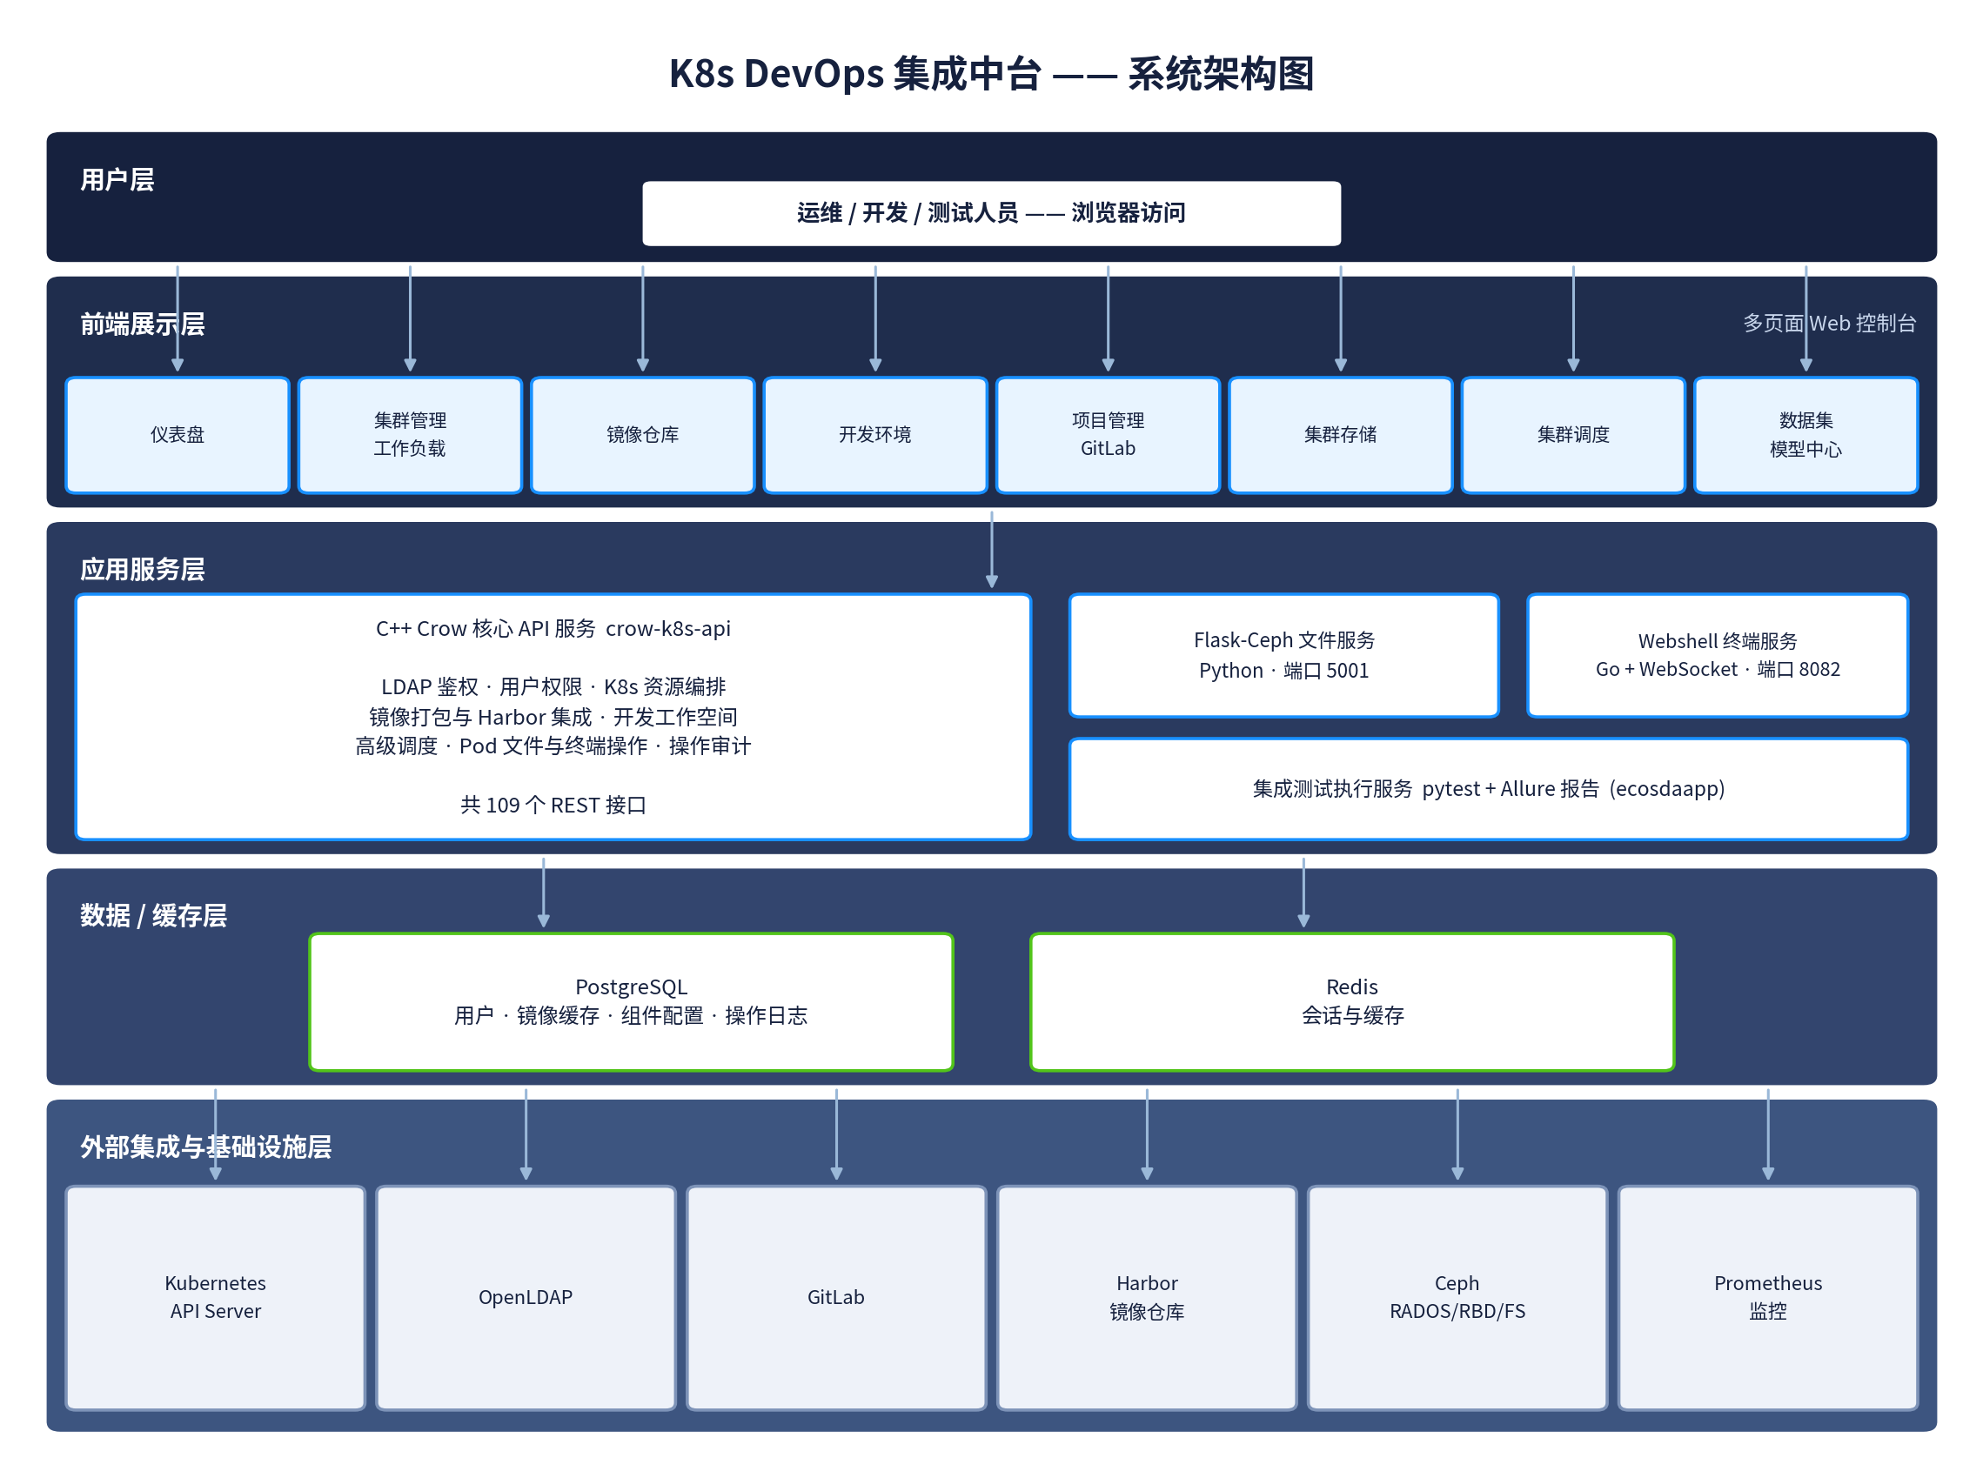
图 2-1 系统架构图

2.3 分层说明
层次 | 说明
用户层 | 运维、开发、测试人员通过浏览器访问平台
前端展示层 | 多页面 Web 控制台，覆盖仪表盘、集群管理、镜像仓库、开发环境、项目管理、集群存储、集群调度、数据集等页面
应用服务层 | C++ Crow 核心 API 服务承载主要业务逻辑（109 个接口）；Flask-Ceph 文件服务、Webshell 终端服务、集成测试执行服务作为独立辅助进程运行
数据 / 缓存层 | PostgreSQL 承载用户、镜像缓存、组件配置、操作日志等结构化数据；Redis 承载会话与缓存
外部集成与基础设施层 | Kubernetes API Server、OpenLDAP、GitLab、Harbor、Ceph、Prometheus 等团队既有基础设施

2.4 并发与运行模型
核心服务基于 Crow 框架的多线程 HTTP 处理模型运行，业务逻辑中对 K8s API、LDAP、Harbor 等外部系统的调用均为同步阻塞调用（libcurl 同步模式、ldap_sasl_bind_s 同步绑定）。这种模型实现简单、时序清晰，但在外部依赖响应较慢时会占用工作线程，是后续可考虑异步化改造的方向。

3 技术选型

3.1 后端核心服务
技术 / 库 | 用途 | 选型说明
C++17 | 核心服务开发语言 | 追求高性能与低资源占用
Crow | 轻量级 C++ Web 框架 | 接口开发效率接近 Flask 等动态语言框架，同时保留 C++ 性能优势
libcurl | HTTP 客户端库 | 调用 K8s API、GitLab API、Harbor API 等外部 REST 接口
nlohmann/json | JSON 解析库 | 处理接口请求 / 响应中的 JSON 数据
OpenLDAP C API | LDAP 客户端 | 对接团队统一身份认证
libpqxx | PostgreSQL C++ 客户端 | 用户、镜像缓存、组件配置、操作日志的持久化
hiredis | Redis C 客户端 | 会话与缓存
librados / librbd | Ceph 客户端库 | 对象存储与块存储访问

3.2 辅助微服务
服务 | 技术栈 | 端口 | 职责
Flask-Ceph 文件服务 | Python 3 + Flask + python-rados | 5001 | 基于 Ceph RADOS 提供文件上传下载接口
Webshell 终端服务 | Go + gorilla/websocket + client-go | 8082 | 通过 K8s exec 子资源实现浏览器端容器终端
集成测试执行服务 | Python + pytest + allure-pytest | - | 执行集群 / 组件集成测试并生成 Allure 报告

3.3 前端技术栈
前端采用多页面 HTML + 原生 JavaScript 实现各功能页面（仪表盘、集群管理、镜像仓库、开发环境、GitLab 项目管理、存储、调度等），通过调用后端 REST 接口驱动页面数据展示与交互，未引入构建工具链（如 Webpack/Vite），页面之间相互独立，便于单页快速迭代，但也意味着公共逻辑（如登录态校验、侧边栏）需要在各页面中重复维护。

3.4 数据存储
组件 | 用途
PostgreSQL | 结构化数据持久化：用户信息、Harbor 镜像缓存、组件配置、操作审计日志
Redis | 会话状态与高频读取数据的缓存

3.5 基础设施与外部集成
- 容器编排：Kubernetes（通过 REST API、kubectl、Helm 交互）
- 镜像仓库：Harbor（Registry REST API v2.0）
- 代码托管：GitLab（REST API v4）
- 分布式存储：Ceph（RADOS / RBD / CephFS）
- 监控：Prometheus
- 身份认证：OpenLDAP
- 容器运行时与打包：Docker / containerd（nerdctl）

4 核心业务流程设计
以下选取两个最具代表性、涉及多组件协同的业务流程进行详细说明，其余流程见第 5 章模块设计。

4.1 登录鉴权流程
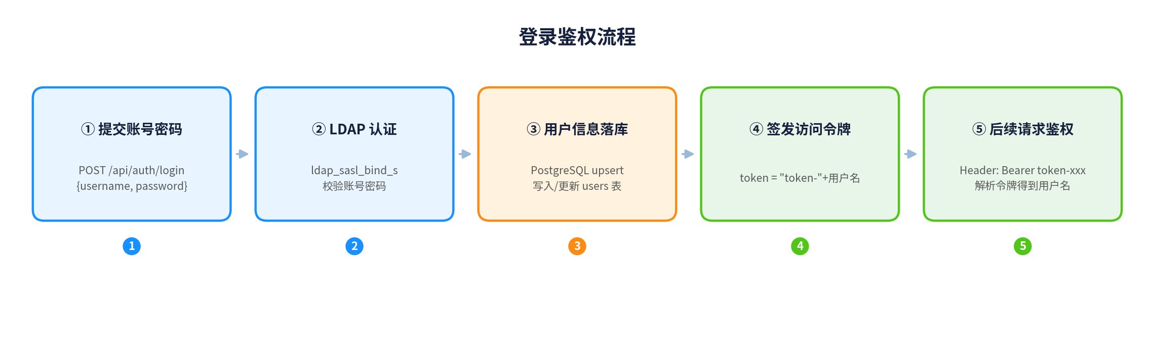
图 4-1 登录鉴权流程
流程说明：
- 前端提交账号密码至登录接口；
- 服务端调用 ldap_sasl_bind_s 向 OpenLDAP 发起简单绑定认证，DN 格式为 uid=用户名,dc=example,dc=com；
- 认证通过后，以 upsert 方式写入 / 更新 PostgreSQL 用户表，并刷新最近登录时间；
- 生成访问令牌并返回给前端，令牌格式为固定前缀拼接用户名；
- 后续请求在 Authorization Header 中携带该令牌，服务端解析出用户名用于身份识别。
典型请求 / 响应示例：
POST /api/auth/login
Request Body:
{ "username": "zhangsan", "password": "******" }

Response 200:
{
"code": 0,
"data": {
"token": "token-zhangsan",
"user": { "id": 1, "username": "zhangsan", "name": "张三", "email": "...", "role": "user" }
}
}

Response 401（认证失败）:
{ "code": 401, "message": "用户名或密码错误" }
设计要点与风险提示：当前令牌方案为「固定前缀 + 用户名」的自定义格式，不携带签名、有效期或加密信息，本质上是一个可预测的字符串，而非标准 JWT；服务端在部分接口中对未携带或无效令牌的请求存在“默认按 admin 用户处理”的兜底逻辑（代码注释标注为“临时方案”）。这两点已在第 8 章安全设计中作为高优先级问题列出，建议在正式立项后优先整改。

4.2 镜像打包流程（运行中容器实时快照）
该流程是平台的技术亮点之一：无需预先编写 Dockerfile，即可将一个正在运行的容器当前的文件系统状态直接固化为可分发的镜像并推送至 Harbor。
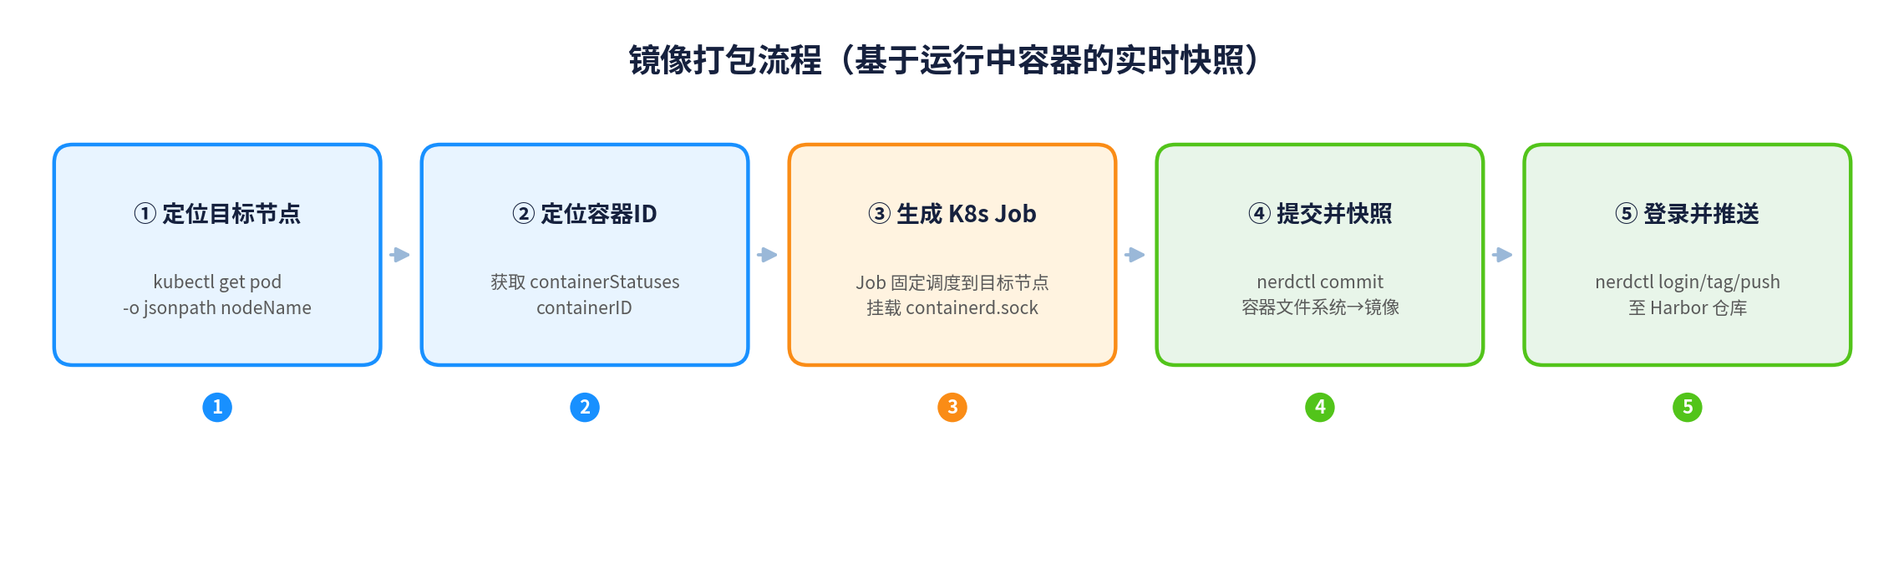
图 4-2 镜像打包流程
- 根据 podName 通过 kubectl jsonpath 查询该 Pod 当前调度到的节点（nodeName）；
- 根据 containerName 查询该容器在 containerd 中的 containerID（并去除 containerd:// 前缀）；
- 动态生成一个 Kubernetes Job：将 nodeName 固定调度到目标节点，挂载宿主机的 containerd.sock，使用内置的 nerdctl 工具镜像作为执行环境；
- Job 内依次执行 nerdctl commit（将容器文件系统固化为镜像）、nerdctl login（登录 Harbor）、nerdctl tag、nerdctl push；
- Job 设置 ttlSecondsAfterFinished=60，执行完成后自动清理，避免残留。
设计要点与风险提示：Harbor 的用户名与密码由前端随请求体一并提交，并被拼接进 Job 容器的 shell 命令中执行。这意味着（a）该密码会随 Job 定义一并保存在 K8s 中，具备集群只读权限的人也可能通过 `kubectl describe job` 之类的命令看到命令行参数；（b）命令采用字符串拼接而非参数化调用，如镜像名等字段包含特殊字符，存在命令注入的理论风险。建议后续将 Harbor 认证改为服务端统一持有的机器凭据（不经前端传递），并对拼接到 shell 命令中的参数做严格校验或改用数组化的 exec 调用。

5 模块设计

5.1 认证与权限模块
用户提交账号密码后，服务端先调用 OpenLDAP 完成身份校验；校验通过后，从 PostgreSQL 查询该用户的角色与基本信息，若不存在则自动创建（upsert）并记录最近登录时间。后续请求通过在 Header 中携带令牌（Bearer token）完成身份识别，服务端解析 token 后确定当前用户身份与角色。详细时序见 4.1 节。
敏感操作（如删除 Harbor 项目）在执行前会要求前端再次提交密码进行二次校验，由 /api/verify-delete-password 接口完成校验。

5.2 K8s 集群资源管理模块
该模块通过 libcurl 直接调用 Kubernetes API Server 的 REST 接口（节点、命名空间、Deployment、Service、Ingress、ReplicaSet、ConfigMap、Event 等资源的标准 API 路径），并将 K8s 返回的 JSON 结果转换为前端所需的展示结构。例如节点列表接口会对每个节点提取名称、Ready 状态、kubelet 版本、操作系统与 CPU 容量等字段：
GET /api/nodes
Response 200:
[
{ "name": "node-1", "status": "Ready", "kubelet": "v1.28.4",
"os": "linux", "cpu": "32" },
...
]
集群总览仪表盘通过汇总多个资源类型的查询结果（节点数、命名空间数、Pod 总数、运行中 Pod 数等）计算得出，属于聚合类接口，实现上对多个 K8s API 做了串行调用，资源数量较大的集群下会有一定延迟。

5.3 Pod 运维与 Webshell 模块
容器内文件的浏览、上传下载通过 K8s 提供的文件类接口结合容器运行时命令实现；Web 终端能力则由独立的 Go 微服务承担：前端通过 WebSocket 与 Webshell 服务建立连接，Webshell 服务基于 client-go 的 remotecommand（SPDY Executor）以 exec 子资源的方式连接到目标容器，将标准输入输出通过 WebSocket 双向转发，从而在浏览器中实现交互式终端。Webshell 服务持有独立的 K8s 配置（getK8sConfig），与核心 C++ 服务的 K8s 访问凭据相互独立管理。

5.4 镜像与 Harbor 集成模块
镜像打包基于第 4.2 节所述的容器快照机制实现，构建过程中的日志通过流式接口实时回传前端。镜像仓库相关操作（项目、仓库、制品、标签、上传下载）通过调用 Harbor Registry REST API v2.0 完成；为降低对 Harbor 接口的频繁调用，平台在 PostgreSQL 中维护镜像缓存表（harbor_image_cache），支持手动触发缓存刷新。Harbor 项目创建 / 删除等管理类操作由核心服务直接以管理员身份调用 Harbor API 完成，删除时会先检查项目下是否仍有镜像，若有则拒绝删除以避免误操作。

5.5 开发工作空间模块
开发工作空间支持两种类型：Jupyter Lab 与 Code-Server（浏览器版 VS Code），创建时可指定 CPU、内存、存储大小（默认 500m / 1Gi / 5Gi）与访问密码（未指定时使用默认密码，见 8.3 节风险提示）。创建流程为：
- 为该工作空间创建一个独立的 PersistentVolumeClaim，并轮询等待其进入 Bound 状态（最长等待 30 秒）；
- 创建一个裸 Pod（而非 Deployment），根据类型选择 jupyterlab 或 code-server 镜像，将启动命令、监听端口与访问密码写入容器启动脚本，并挂载上一步创建的 PVC；
- 创建一个 NodePort 类型的 Service，将工作空间暴露到集群节点端口，供用户通过浏览器直接访问。
由于使用裸 Pod 而非 Deployment / StatefulSet，工作空间不具备节点故障自愈能力；资源 requests 与 limits 设置为相同值（Guaranteed QoS），可保证资源独占但也意味着无法超售。

5.6 GitLab 集成模块
通过服务端持有的 Personal Access Token 调用 GitLab REST API v4，实现项目列表、创建、删除与用户信息查询；同时提供一个通用代理接口（/api/gitlab/proxy/<path>），可将请求透传至 GitLab 的任意子路径，便于前端在不逐一封装接口的情况下访问更多 GitLab 能力，但也扩大了该 Token 的实际暴露面。

5.7 存储管理模块
存储管理页面对接 Ceph 集群状态信息；文件类操作由独立的 Flask-Ceph 微服务基于 python-rados 库实现对象存储的读写，同时支持将 CephFS 挂载到容器内供开发工作空间等场景直接使用。Flask-Ceph 服务与核心 C++ 服务分开部署，二者通过各自独立的 Ceph 客户端配置（/etc/ceph）访问同一套存储集群。

5.8 集群调度模块
高级调度功能允许提交自定义的部署编排参数（如节点亲和性、资源配额等），由核心服务转换为标准 K8s 编排资源后下发，用于满足默认调度策略无法覆盖的场景。

5.9 监控与健康检查模块
健康检查模块定期对 API Server、etcd 集群、节点响应耗时、网络连通性等维度进行探测，并结合 Prometheus 提供的指标数据，在检测到 OOM 事件、慢节点、网络异常等情况时在前端侧边栏进行提示，帮助运维人员在问题影响扩大前介入。

5.10 操作审计模块
对关键写操作（用户信息变更、镜像仓库项目创建删除、组件配置变更等）统一记录操作日志，写入 operation_logs 表，字段包括操作用户、操作类型、所属模块、接口路径、请求方法、请求参数摘要、响应状态、客户端 IP 与请求耗时，便于事后追溯与问题定位。当前审计记录采用应用层显式调用写入，尚未做到对所有写接口的自动化统一拦截，存在个别接口遗漏审计记录的可能。

5.11 接口响应格式约定
代码走查发现，当前接口的响应结构存在两种并存的约定，尚未统一：
约定风格 | 结构示例 | 主要分布
code / data 风格 | { "code": 0, "data": {...} } | 认证、用户信息、部分 K8s 查询接口
success / error 风格 | { "success": true/false, "error": "..." } | 镜像打包、部分 Harbor 操作接口
建议后续统一为单一响应结构规范，降低前端处理分支的复杂度，并便于新接口遵循一致约定。

6 数据库设计

6.1 设计说明
数据库采用 PostgreSQL，当前包含 4 张核心业务表，均在服务启动时以 CREATE TABLE IF NOT EXISTS 方式确保表结构存在，便于部署与迁移，但也意味着表结构变更缺乏正式的迁移（migration）版本管理机制。

6.2 users（用户表）
字段 | 类型 | 说明
id | SERIAL | 主键
username | VARCHAR | 用户名（对应 LDAP 账号），业务上唯一
fullname | VARCHAR | 姓名
email | VARCHAR | 邮箱
role | VARCHAR | 角色（如 admin / user），默认 user
ldap_dn | VARCHAR | LDAP Distinguished Name
last_login | TIMESTAMP | 最近登录时间，每次登录成功后更新

6.3 harbor_image_cache（镜像缓存表）
字段 | 类型 | 说明
id | SERIAL | 主键
image_name | VARCHAR(255) | 镜像名称
tag | VARCHAR(255) | 镜像标签
full_path | VARCHAR(512) | 完整镜像路径
project | VARCHAR(255) | 所属 Harbor 项目
pull_count | INTEGER | 拉取次数统计，默认 0
created_at / updated_at | TIMESTAMP | 创建 / 更新时间，默认当前时间
(image_name, tag) 设置唯一约束（UNIQUE），保证同一镜像同一标签仅缓存一条记录，刷新时以 upsert 语义更新。

6.4 operation_logs（操作审计表）
字段 | 说明
user_name | 操作用户
operation_type | 操作类型（如 create / delete / update）
operation_module | 所属功能模块
api_path | 接口路径
method | HTTP 方法
request_params | 请求参数摘要
response_status | 响应状态码
client_ip | 客户端 IP
duration_ms | 请求处理耗时（毫秒）

6.5 component_config（组件配置表）
记录外部组件的 name、host、port、path，供平台动态获取各集成组件的连接地址。该表的写入逻辑（配置保存接口）采用字符串拼接方式构造 SQL 语句，与 users 等表使用的参数化查询（exec_params）方式不同，是本次代码走查中发现的一处 SQL 注入风险点，已列入 8.3 节问题清单。

6.6 数据一致性与事务处理
各表的写操作大多为独立的单条 SQL 执行，配合 pqxx::work 事务对象完成提交（commit），基本满足单表操作的原子性；但跨表的复合操作（如镜像缓存刷新涉及先删后插多条记录）目前依赖同一事务内的顺序执行，尚未引入显式的错误回滚与重试机制。

7 部署架构

7.1 容器化方案
项目基于 ubuntu:24.04 基础镜像构建，在镜像构建阶段安装 libcurl、libpqxx、LDAP、hiredis、Ceph 客户端库、kubectl、Helm 等运行依赖，并将 C++ 后端、Flask-Ceph 服务、Webshell 二进制、集成测试代码一并打包进镜像。容器启动后由 start.sh 脚本按顺序拉起 Flask-Ceph（后台）、Webshell（后台）、测试执行服务（后台）与 C++ 核心服务（前台）四个进程。

7.2 端口规划
端口 | 服务
8580 | C++ Crow 核心 API 服务
5005 | 预留 / 辅助接口端口
5001 | Flask-Ceph 文件服务
8082 | Webshell 终端服务（WebSocket）

7.3 存储卷与挂载
- /mnt/cephfs：挂载 CephFS，供容器内文件类操作使用；
- /etc/ceph：只读挂载 Ceph 客户端配置与密钥环；
- /var/run/docker.sock 与宿主机 docker 可执行文件：用于镜像构建与打包场景。

7.4 多进程管理机制
当前 start.sh 使用 shell 后台任务（&）拉起三个辅助进程，仅最后的核心 C++ 服务运行于前台。这种方式实现简单，但缺乏进程级的健康监控与自动重启能力：若 Flask-Ceph、Webshell 或测试执行服务中的任意一个异常退出，不会自动恢复，也不会有告警通知，需要人工发现并重启容器。建议后续引入轻量级进程管理器（如 supervisord）或将各辅助服务拆分为独立的 K8s Deployment，由 K8s 自身的探针与重启策略保障可用性。

8 安全设计

8.1 身份认证与访问控制
统一通过 LDAP 完成身份认证，避免平台自行维护密码；结合 PostgreSQL 中的角色字段实现基础的权限区分；高危删除操作要求二次密码校验。

8.2 操作审计
关键写操作统一记录至 operation_logs 表，覆盖操作人、模块、接口、结果与耗时，为安全事件排查提供数据基础。

8.3 已识别问题清单
本次代码走查按严重程度对已识别问题进行了梳理（不在文档中展示具体的密钥 / 密码取值，仅说明问题性质与位置类型）：
严重程度 | 问题描述 | 涉及位置类型
高 | 第三方系统访问凭据（集群访问凭据、数据库密码、代码托管平台访问令牌、镜像仓库管理员密码）以明文形式硬编码在源码或启动脚本中 | 启动脚本 1 处、源码 3 处
高 | 访问令牌为可预测的自定义字符串，不具备签名、加密与过期机制 | 认证模块
中 | 未携带 / 无效身份令牌时，部分接口存在默认按管理员身份处理的兜底逻辑 | 认证模块（标注为“临时方案”）
中 | 镜像仓库账号密码经前端提交后被拼接进容器内 shell 命令执行，存在凭据留痕与命令注入的理论风险 | 镜像打包模块
中 | 组件配置写入使用字符串拼接构造 SQL，与其余模块的参数化查询方式不一致，存在 SQL 注入风险 | 组件配置模块
低 | 开发工作空间在未指定密码时使用固定默认密码 | 开发工作空间模块

8.4 改进路线图
- 将全部硬编码凭据迁移至环境变量或密钥管理服务，并对已暴露的历史凭据完成轮换；
- 将访问令牌方案升级为标准 JWT 或引入到期时间与签名校验，去除“默认管理员”兜底逻辑；
- 镜像打包场景的 Harbor 凭据改为服务端统一持有，不再经前端传递；对拼接进 shell 命令的参数做严格校验或改为数组化调用；
- component_config 写入逻辑改造为参数化查询，消除 SQL 注入风险；
- 开发工作空间去除默认密码，改为创建时强制指定或随机生成。

9 性能与可靠性设计

9.1 性能考虑
核心服务采用 C++ 实现，相较解释型语言在请求处理与序列化上的开销更低；对镜像、文件等大数据量场景采用流式处理，避免一次性加载到内存。当前尚未对典型接口做过系统性的压测，实际并发承载能力有待通过压测验证（见后续规划）。

9.2 可靠性与容错
- 各辅助微服务与核心服务解耦部署，单一辅助服务异常不应影响核心 API 服务运行；
- 对 K8s API、LDAP 等外部依赖的调用普遍使用 try/catch 包裹，异常时返回空结果或错误提示而非导致服务崩溃；
- 如 7.4 节所述，辅助进程目前缺乏自动重启机制，是可靠性方面的主要短板。

10 可维护性与技术债务
为便于评审人全面了解项目现状，本节如实列出代码走查中观察到的可维护性问题：
- 核心文件规模较大：main.cpp 单文件约 6,400 行，涵盖鉴权、K8s 资源、镜像、调度、监控等全部后端逻辑，后续新增功能会进一步增加理解与修改成本；
- 接口存在调试期遗留的重复版本：例如同一功能存在带数字后缀的多个路由（如创建类接口的 1/2/3 变体），是迭代过程中的调试产物，建议清理为单一权威实现；
- 前端页面各自独立维护，缺乏公共组件与构建流程，重复代码较多；
- 表结构变更缺乏正式的数据库迁移版本管理。
以上问题均不影响当前功能的正确性，但会随着功能增加逐步放大维护成本，建议在后续迭代中按优先级逐步治理，具体规划见《项目立项申请书》与《项目计划书》。

附录 A：核心第三方依赖一览
依赖库 / 组件 | 类型
Crow | C++ Web 框架（随项目源码内置）
libcurl | HTTP 客户端库
nlohmann/json | C++ JSON 库
libpqxx / PostgreSQL | 数据库客户端与服务
hiredis / Redis | 缓存客户端与服务
OpenLDAP | 身份认证服务
librados / librbd / ceph-common | Ceph 客户端工具与库
kubectl / Helm | Kubernetes 命令行与包管理工具
nerdctl | containerd 命令行工具，用于镜像打包
Flask | Python Web 框架（文件服务）
gorilla/websocket / client-go | Go WebSocket 与 K8s 客户端库（Webshell）
pytest / allure-pytest | 自动化测试框架与报告工具

附录 B：主要接口响应格式示例
节点列表接口（code/data 风格）：
GET /api/nodes
{ "name": "node-1", "status": "Ready", "kubelet": "v1.28.4", "os": "linux", "cpu": "32" }
镜像打包接口（success/error 风格）：
POST /api/image-pack/create-job
失败响应: { "success": false, "error": "缺少必要参数" }

